1.Название технологии: «Способ мультиспиральной компьютерной томографии-флебографии вен нижних конечностей»
2.Описание технологии: Изобретение относится к медицине, сосудистой хирургии, лучевой диагностике. Проводят мультиспиральную компьютерную томографию-флебографию нижних конечностей при варикозной болезни вен, для чего катетеризируют подкожные вены стопы исследуемой нижней конечности с введением в них неионной рентгенконтрастной смеси. Выполняют сканирование с последующим созданием трехмерного изображения вен с помощью автоматических протоколов объемного рендеринга, заложенных в мультиспиральном компьютерном томографе. При этом сканирование выполняют последовательно в две ступени, где первую ступень сканирования запускают на 20-й секунде от введения рентгенконтрастной смеси, с 30-секундной задержкой дыхания пациентом, а вторую степень сканирования - на 60-й секунде при свободном дыхании пациента. При этом первое сканирование направлено от стопы к тазовой области, а второе - от тазовой области к стопе. Способ обеспечивает повышение эффективности диагностики анатомии венозной сети нижних конечностей за счет облегчения интерпретации полученных результатов исследования, визуализации, улучшения качества 3D-реконструкции изображения вен при достаточном и равномерном заполнении венозного русла нижней конечности рентгенконтрастом. 1 ил., 1 пр.
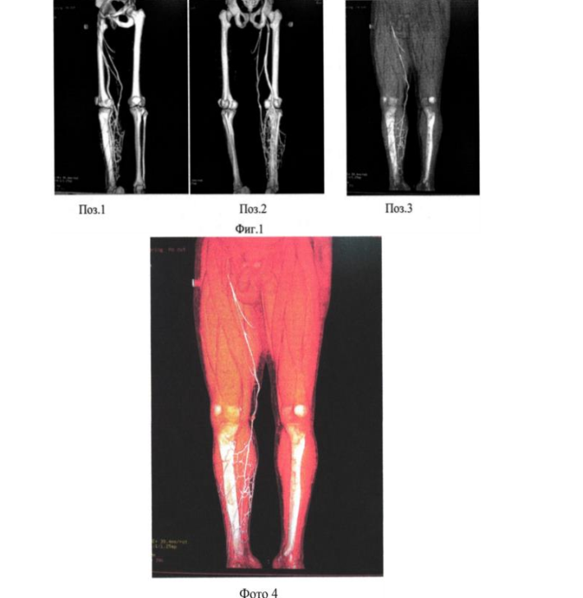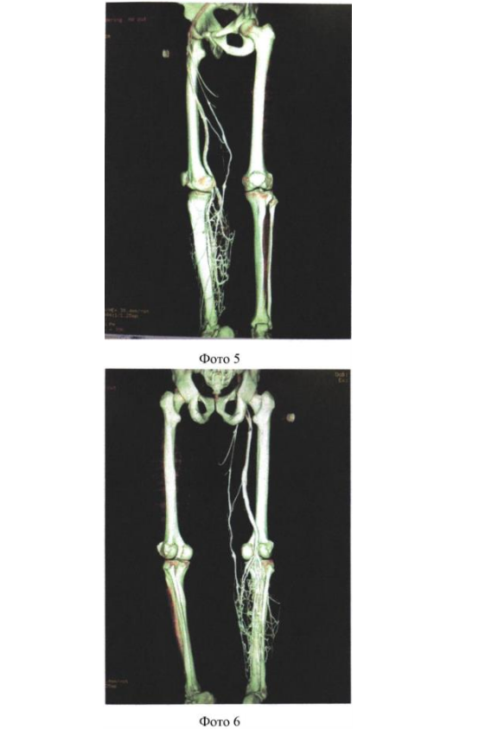

3.Область применения (класс МПК): Медицинские учреждения МПК А61
4.Разработчик (авторы): Аскерханов Гамид Рашидович, Махатилов Магомед-Гаджи Меджидович, Казакмурзаев Меджид Арсенович, Аскерханов Рашид Гамидович (кафедра общей хирургии)
5.Вид объекта промышленной собственности: Патент изобретение № 2548139 6.Правообладатель: ФГБОУ ВО «Дагестанский государственный медицинский университет» Минздрава России
7.Техническая и/или экономическая эффективность от использования технологии:
Способ обеспечивает повышение эффективности диагностики вариантной анатомии вен нижних конечностей у пациентов с заболеваниями вен нижних конечностей. Применение способа устраняет недостатки прототипа, связанные с недостаточным контрастированием исследуемых вен на протяжении конечности, за счет двухщприцевого введения рентгенконтрастной смеси и проведения двухступенчатого, двунаправленного сканирования с различной задержкой по времени основного и дополнительного сканирования после введения рентгенконтрастной смеси.
8.Требуемые инвестиции: Обучение специалистов технике проведения разработанных технологий операций с помощью запатентованного способа лечения.

